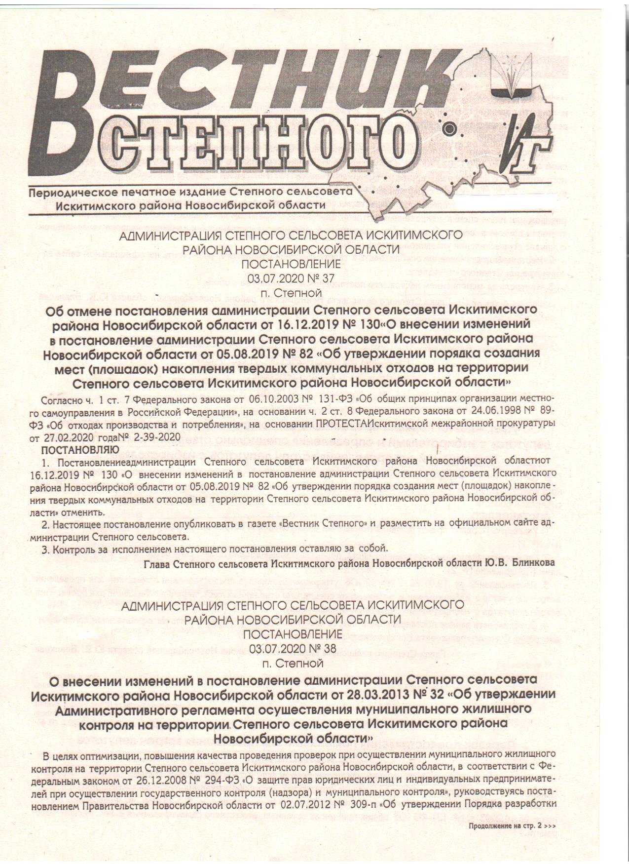
«Вестник Степного» № 05 от 20 марта 2026 года

АДМИНИСТРАЦИЯ СТЕПНОГО СЕЛЬСОВЕТА
ИСКИТИМСКОГО РАЙОНА НОВОСИБИРСКОЙ ОБЛАСТИ
П О С Т А Н О В Л Е Н И Е
19.03.2026 № 10
п.Степной
Об установлении стоимости одного квадратного метра общей площади жилого помещения на территории Степного сельсовета Искитимского района Новосибирской области на 2026 год.
В соответствии приказом Министерства строительства и жилищно-коммунального хозяйства Российской Федерации от 20.12.2017г 2 169/1пр. «О нормативе стоимости одного квадратного метра общей площади жилого помещения по субъектам Российской Федерации на февраль 2026 года», в целях реализации Закона Новосибирской области от 04.11.2005 № 337-ОЗ «Об учете органами местного самоуправления граждан в качестве нуждающихся в жилых помещениях, предоставляемых в Новосибирской области по договорам социального найма»
ПОСТАНОВЛЯЮ
1. Постановление администрации Степного сельсовета Искитимского района Новосибирской области от 13.02.2026 № 7 «Об установлении стоимости одного квадратного метра общей площади жилого помещения на территории Степного сельсовета Искитимского района Новосибирской области на февраль 2026 г» признать утратившим силу.
2.Установить стоимость одного квадратного метра общей площади жилого помещения на территории Степного сельсовета Искитимского района Новосибирской области для расчета потребности в средствах на приобретение жилья на 2026 год в размере 24000 (двадцати четырех тысяч рублей).
3. Постановление разместить на официальном сайте администрации Степного сельсовета Искитимского района Новосибирской области.
4. Контроль за исполнением настоящего постановления оставляю за собой.
Глава Степного сельсовета
Искитимского района Новосибирской области М.А.Крещенко

АДМИНИСТРАЦИЯ СТЕПНОГО СЕЛЬСОВЕТА ИСКИТИМСКОГО РАЙОНА НОВОСИБИРСКОЙ ОБЛАСТИ
П О С Т А Н О В Л Е Н И Е

20.03.2026 № 11

п. Степной
О внесении изменений в Постановление администрации Степного сельсовета Искитимского района Новосибирской области от 03.02.2026 № 2 «Об утверждении состава патрульной, патрульно-маневренной группы по предупреждению и ликвидации чрезвычайных ситуаций и обеспечение пожарной безопасности населения»
В целях снижения риска возникновения чрезвычайных ситуаций, обусловленных природными пожарами и уменьшения их последствий

П О С Т А Н О В Л Я Ю

1. Приложение №1 и №2 к Постановлению администрации Степного сельсовета Искитимского района от 03.02.2026 №2 «Об утверждении состава патрульной, патрульно-маневренной группы по предупреждению и ликвидации чрезвычайных ситуаций и обеспечение пожарной безопасности населения» читать в новой редакции.
2. Опубликовать настоящее постановление в газете «Вестник Степного» и разместить на официальном сайте администрации Степного сельсовета.
3. Контроль за выполнением настоящего постановления оставляю за собой.
Глава Степного сельсовета
Искитимского района Новосибирской области М.А.Крещенко

Приложение № 1
Реестр патрульных групп Искитимского района
№  п/п | Наименование  муниципального образования | Наименование населенных пунктов | Кол-во  групп | Кол-во  чел. | Ед.  техники | Состав группы  (ФИО, вид основной деятельности, сот. тел.) | Распорядительный документ
 | Степное МО | д.Бородавкино | 1 | 1 | 1 | Аначенко Н.В. (староста)  8-923-136-77-51  Сергеев Н.Н.(доброволец)  8-951-363-90-58 | Постановление администрации Степного сельсовета от 20.03.2026 №11
 | Степное МО | п.Октябрьский | 1 | 2 | 1 | 1)Хасанов А.Н. староста тел. 8-923-180-18-05  2)Лобанова Р.И., тел: 8-923-785-09-05
 | Степное МО | п.Раздольный | 1 | 2 | 1 | 1)Бареева В.В,  тел: 8-913-783-77-43;  2)Криницкий С.Б. (староста), тел:  8-993-025-41-82.
 | Степное МО | п. Березовка | 1 | 1 | 1 | Нижник С.В.- (староста) депутат тел. 8-913-701-32-21  Дикомбаев А.Р. 8-923-155-15-36
 | Степное МО | п. Степной | 1 | 2 | 1 | 1)Крещенко Мариана Александровна (глава Степного сельсовета),  8-913-015-55-70;  2)Шмик Светлана Владимировна (специалист администрации Степного сельсовета), 8-923-182-12-36.

Приложение № 2

Реестр патрульно – маневренных групп Искитимского района
№  п/п | Наименование муниципального образования | Кол-во групп | Кол-во чел. | Ед.  техника | Пофамильный состав группы  (ФИО, вид основной деятельности, сот.тел.) | Распорядительный документ в МО
 | Степное МО | 1 | 2 | 2 | 1)Крещенко Мариана Александровна  (глава Степного сельсовета), тел: 8-913-015-55-70;  2)Шмик Светлана Владимировна (специалист администрации Степного сельсовета),  тел: 8-923-182-12-36;  3)Алфёрова О.В. (специалист администрации)  8-923-230-42-28  4)Вацаева А.Р. (зам.главы администрации)  8-999-304-59-29  5) Беркут Д.Р.-тех.работник 8-853-862-43-56 | Постановление администрации Степного сельсовета от 03.02.2026 № 2

Чтобы обезопасить себя и своих близких предлагаем Вам задуматься об установке в своем жилом помещении автономного дымового пожарного извещателя. Извещатель обнаруживает задымление на ранней стадии и при срабатывании выдает пронзительный звуковой сигнал, который способен разбудить даже хорошо выпившего человека.

При обнаружении пожара или признаков горения (задымление, запах гари, повышение температуры и т.п.) немедленно сообщить в пожарную охрану по телефону «01» с сотового «101, 112»

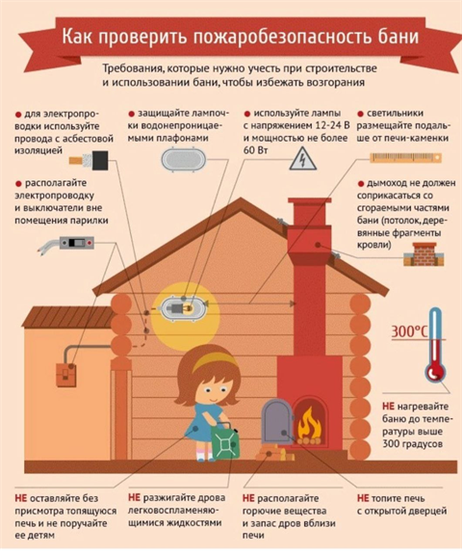

Помните!!!
Вышеперечисленные мероприятия – выдержки из правил противопожарного режима в Российской Федерации, за нарушения которых в соответствии с Российским законодательством, на основании ст. 20.4 кодекса Российской Федерации об административных правонарушениях, наступает административная ответственность, при этом виновные лица могут подвергнуться штрафу в размере:
- Граждане от 5000 до 50 000 рублей;
- Должностные лица от 20 000 до 100 000 рублей;
- Индивидуальные предприниматели от 40 000 до 100 000 рублей;
- Юридические лица от 300 000 до 2 000 000 рублей
А за те же нарушения, которые привели к тяжким последствиям (гибель, травмы) наступает уголовная ответственность, за что УК РФ предусматривается лишение свободы.
При возникновении пожара немедленно сообщите о нем в пожарную охрану по телефону 01 или по сотовому телефону 101, 112.

Угарный газ (окись углерода СО) – продукт неполного сгорания органических веществ, высокотоксичный газ, без цвета, часто имеющий запах гари. Отравление может произойти при работе бензиновых двигателей, сгорании природного газа, при пожаре и т.д. Чаще всего смерть наступает в результате отравления угарным газом в закрытых помещениях с плохой вентиляцией. Отравление может быть постепенным или молниеносным. Это зависит от концентрации газа в воздухе, длительности его воздействия и индивидуальной чувствительности человека.
Профилактика отравлений угарным газом
1. Проветривайте помещения, внимательно относитесь к использованию газовых, керосиновых горелок, газовых плит. 2.Регулярно проверяйте состояние дымоходов.
Первая помощь пострадавшим 1.Вынести на свежий воздух и положить на спину горизонтально. 2.При любой погоде расстегнуть одежду и открыть грудную клетку.
Если пострадавший не приходит в себя 1.Любым способом вызвать раздражение в носу (пером, веточкой, табаком, горчицей, перцем, нашатырем) – заставить потерпевшего чихать. 2.Полезно проводить растирание груди до появления дыхания (варежкой, шарфом и др.). 3.Провести искусственное дыхание. Направить пострадавшего в лечебное учреждение.
При обнаружении пожара или признаков горения (задымление, запах гари, повышение температуры и т.п.) немедленно сообщить в пожарную охрану по телефону «01» с сотового «101, 112»

ВС | Адрес учредителя: 633240, Новосибирская области,  Искитимский район, п.Степной, ул.Первомайская, 16  Тел./факс: 8(383-43)55-130

